Materia 18 – Unidad 08 – Tema 08n
TPN: Características del flujo a través de un sistema regulado por aire
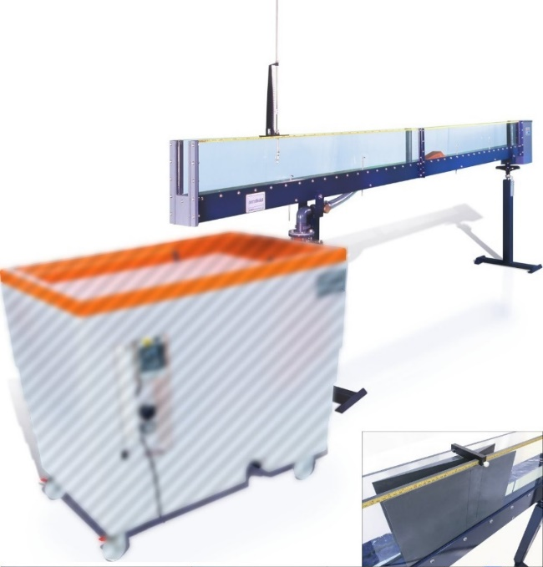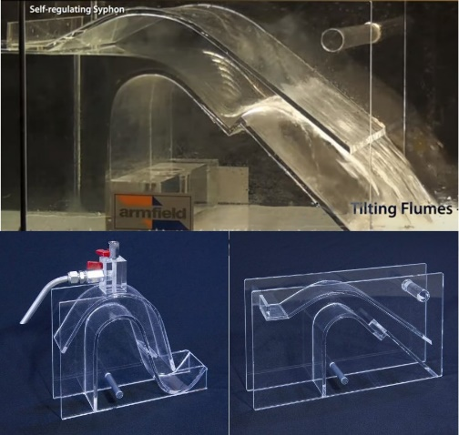
https://www.tecnoedu.com/Ofertas/SV7968g.php#C4MkII25M10

Objetivo
- Determinar la relación entre la altura aguas arriba y el caudal a través de un sifón regulado por aire.
- Calcular el coeficiente de descarga y observar el funcionamiento del sifón durante el cebado y descebado.

Método
- Utilizaremos el vertedero sifón regulado por aire C4-65 instalado en el canal C4-MkII, utilizando distintos pies (terminaciones).

Equipamiento requerido
- Canal Armfield C4-MkII con:
  - Juego de vertederos para regulación de altura de embalse: vertedero sifón estándar y sifón regulado por aire - C4-65
  - 2 Limnímetros de punta y gancho, con escala de 300 mm
  - Banco hidráulico Armfield F1-10-A/F1-10-2-A
  - Cronómetro (para medición de caudal usando el tanque de aforo volumétrico del F1-10-A/F1-10-2-A)
- Equipamiento opcional
  - Caudalímetro de lectura directa
  - C4-61 Tubo de Pitot y manómetro (para medición de velocidad)

A tener en cuenta
Se aplican todas las recomendaciones de seguridad y buenas prácticas de uso del banco F1-2-10-A descriptas en los documentos:
F1-10-2-A_RecomendacionesGenerales.docx
C4-MKII-2.5M-10_RecomendacionesGenerales.docx
Antes de utilizar el C4-MkII, se debe desembalar, montar e instalar como se describe en esta Guía de instalación. El uso seguro del equipo depende de seguir el procedimiento de instalación correcto.

Nomenclatura
Magnitud | Símbolo | Unidad | Obtención
Ancho del canal/presa, etc. | b | m | Medida
Constante gravitacional | gramo | m s⁻² | Dada: 9,81 m^{s-2}
Diferencia en las lecturas del manómetro. | h | m | Calculado a partir de lecturas del manómetro.
Caudal volumétrico | q | m³ s⁻¹ | Medido o calculado
Radio medio hidráulico | R | m
Temperatura del agua | t | ºC | Temperatura del agua
Velocidad del fluido local | v | m s⁻¹ | Medido
Velocidad media del fluido | V | m s⁻¹ | Calculado
Profundidad del fluido en cualquier ubicación. | y | m | Medido
Densidad del fluido | r | kg m⁻³ | Medido o tomado de tablas

Nomenclatura para flujo en superficie libre
Magnitud | Símbolo | Unidad | Obtención
Velocidad de la onda de gravedad en aguas tranquilas y poco profundas. | c | m s⁻¹ | (a veces llamada celeridad)
Coeficiente de contracción | C_{c} | - | Dado
Coeficiente de descarga | C_{d} | - | Dado
Coeficiente de velocidad | C_{v} | - | 0,95< C_{v} <1,0
Altura hidráulica específica (altura de energía total medida en relación con el lecho del canal) | E | m | E = y + V²/2g  Nota: Si el certo se ubica en el lecho del canal entonces E = H (z = 0)
Fuerza de una corriente | F | N | F = ρ g b y²/2 + ρ Q²/by
Altura de la superficie del agua sobre la cresta de un vertedero | y_{c} | m | Medido
Altura hidráulica total o altura total (altura de la línea de energía (e) sobre un punto de referencia) | h | m | H = y + V²/2g + z
Pérdida de carga total entre secciones específicas. | ΔH | m | Presión de altura y sobre el lecho del canal
Presión a la altura y sobre el lecho del canal | p | N m⁻² | Medido
Altura de la cresta del vertedero sobre el lecho del canal | h | m | Medido
Altura de la superficie del agua sobre la cama en la posición x | y_{x} | m | Medido
Profundidad crítica | y_{crit} | m | Profundidad a la que la energía específica del flujo es mínima.
Altura de apertura de la compuerta | y_{g} | m | Medido
Altura de la garganta del sifón | y_{t} | m | Medido
Pendiente de la línea de energía (para flujo uniforme se supone que tiene la misma pendiente que el lecho del canal y la superficie del agua) | S | ° | Seno (θ)

Teoría
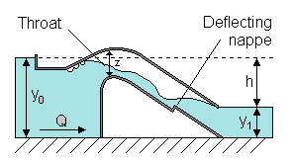
El sifón regulado por aire es un desarrollo más reciente que el sifón tradicional demostrado en el TP anterior.
Ajustará automáticamente su descarga en un amplio rango mientras mantiene un nivel de agua relativamente constante aguas arriba.
Esto se consigue haciendo pasar por el sifón una mezcla de aire y agua de forma continua.
El nivel aguas arriba es más estable y no propenso a la caza.
La forma del sifón regulado por aire es similar a la del sifón de aguas negras y se basa en que la reserva esté cerrada y sellada por los niveles de agua aguas arriba y aguas abajo.
Sin embargo, la principal diferencia es que la entrada a la campana o al labio aguas arriba está situada a una altura superior a la de la cresta.
También se incluye un escalón en el tobogán de bajada para promover la turbulencia y el arrastre de aire.
El sifón regulado por aire tiene cinco fases distintas, como se muestra en los diagramas siguientes:
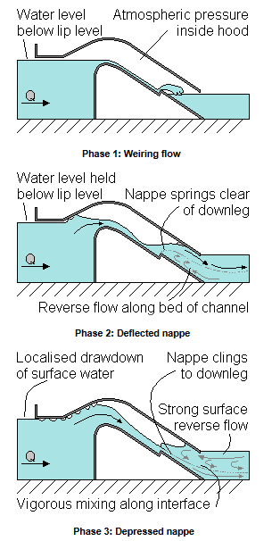
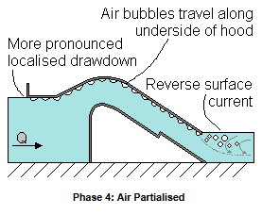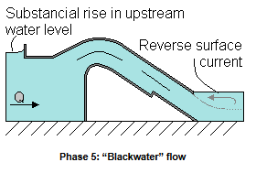
La transición de una fase a otra es bastante gradual y no hay un punto de cambio distinto o abrupto.
Cuando funciona al máximo (Fase 5 – flujo de aguas negras), la descarga teórica a través del sifón regulado por aire es la misma que la del sifón de aguas negras y se puede calcular mediante la ecuación:
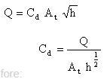
Dónde:
Q = Caudal volumétrico (m³ s⁻¹)
= Volumen/tiempo (usando tanque volumétrico)
At = Área de garganta en sifón (m²)
= Ancho b x Alto z
h = Diferencia de altura entre aguas arriba y aguas (m)
= (y₀- y₁)
Cd = Coeficiente de descarga (adimensional)

Configuración del equipo
- Asegurate de que el canal esté nivelado, con la garganta de salida libre de cualquier obstáculo.
- Medí y tomá nota de las dimensiones: ancho b (m) y alto z (m) de la garganta por encima de la cresta dentro del sifón.
- Colocá el sifón en el canal hacia el extremo de entrada de la sección de trabajo con el labio superior hacia arriba.
- Asegurá la posición del sifón en el canal usando un gancho de anclaje.
- Para obtener resultados precisos, precisarás sellar los espacios entre el sifón y el canal en el lado de aguas arriba con plastilina.
- Cerrá la válvula en el tubo interruptor del sifón en la parte superior de la campana del sifón.
- Colocá dos limnímetros de punta y gancho, con sus puntas ya instaladas, en las paredes del canal:
  - Uno aguas arriba.
  - El otro, aguas abajo.
- El punto de referencia para todas las mediciones será el lecho del canal.
- Ajustá con cuidado los indicadores de nivel para que coincidan con el lecho del canal y tomá nota de las lecturas de referencia.
- Abrí gradualmente la válvula de control de flujo y permití que el se llene de agua, aguas arriba del sifón.
- Reducí el caudal a medida que el nivel del agua se aproxime a la cresta del tubo del sifón y luego aumentá gradualmente el caudal otra vez.
- Nota: El sifón tarda un poco en cebarse y aumentar caudal demasiado rápido provocará que el agua inunde por la parte superior del sifón y posiblemente por los lados del canal.
- Dejá que los canales aguas arriba y aguas abajo se llenen de modo que tanto la entrada como la salida del sifón queden sumergidas.

Procedimiento
- Abrí gradualmente la válvula de control de flujo y dejá que el canal aguas arriba del sifón se llená de agua.
- Achicá el caudal cuando el nivel del agua se acerque a la cresta del tubo del sifón y luego aumentlo otra vez.
- Abrí la válvula de entrada y aumentá gradualmente el flujo hacia el sifón teniendo mucho cuidado de no sobrecargarlo. Se necesita un poco de tiempo para que el sifón se cebe y aumentar el flujo demasiado rápido hará que el flujo se inunde por encima del sifón.
- Dejá que el canal aguas abajo se llene gradualmente de agua hasta que la salida del sifón quede sumergida.
- Si es necesario, agregá bloques prismáticos rectangulares en la ranura de la garganta de salida del canal hasta que la campana en la salida del sifón esté apenas sumergida.
- Ajustá la válvula de control de flujo a un caudal muy bajo y observá el flujo de drenaje libre.
- Aumentá el caudal para que el nivel del agua aguas arriba aumente y selle la entrada.
- Observá la acción de cebado y el flujo de la vena desviada a medida que el aire entra por la entrada y se evacua por la salida.
- Aumentá el flujo y observá el cambio gradual del flujo deprimido.
- Con ciertos caudales, el sifón puede alternar entre flujo de vena desviada y flujo de vena deprimida.
- Aumentá aún más el caudal y observá las condiciones de flujo con aire mezclado y las de “aguas negras”.
- Debido al aumento de caudal, el nivel del agua aguas abajo habrá aumentado por encima del nivel de cebado original.
- Para garantizar un flujo de aire vigoroso, reducí gradualmente el nivel del agua de salida quitando los bloques prismáticos rectangulares de la descarga a medida que aumenta el caudal, pero asegurate de que la salida permanezca siempre ahogada.
- Mientras el sifón opera en condiciones de aguas negras, medi el nivel aguas arriba y₀ y el nivel aguas abajo y₁ utilizando los limnímetros y luego medí el caudal volumétrico Q utilizando el caudalímetro de lectura directa o el tanque de aforo volumétrico con un cronómetro.
- Observá el efecto de diferentes niveles de agua en la salida sobre la acción de cebado inicial y en la regulación del aire para las diferentes fases del flujo.

Resultados
- Tabulá tus lecturas y cálculos así:
Anchura de la garganta, b………………(m)
Altura de la garganta, z………………. (m)
Área de la garganta, A_{t} ……… ……. (m²)
- Creá una tabla con las columnas: y₀ y₁ h Q C_{d}
- Calculá el coeficiente de descarga C_{d} para la condición de “aguas negras”
- Graficá las características de descarga

Conclusión
- ¿Cuál es la función del escalón en la rampa?

